Materia: Audio Digital Fecha:
Profesor: Rodrigo Gutiérrez Alumno:
Realizar el siguiente proyecto en FL Studio:

-TIEMPO-

1P Tempo de 95 BPM.
Ajustar la visualización del tiempo en Steps y Minutes.

-PATRONES-

2P Patrón #1: Ritmo de Batería
Browser: Packs / HipHop.
Generator: HIP_Kick_8, channel volume al 100%, steps 1 y 9.
Generator: HIP_Hat_2, channel volume al 100%, steps 1, 5, 9, y 13.
Generator: HIP_Snare_2, channel volume al 100%, steps 5 y 13.

2P Patrón #2: Bajo
Generator: Sintetizador BooBass, channel volume al 100%.
Utilizar el Piano Roll para colocar las siguientes notas con su correspondiente duración:
Step 001:01:000 B4. Duración de 12 steps.
Step 001:13:000 B4. Duración de 2 steps.
Step 001:15:000 D5. Duración de 2 steps.
Step 002:01:000 C5. Duración de 12 steps.
Step 002:13:000 F5. Duración de 2 steps.
Step 002:15:000 E5. Duración de 2 steps.
Step 003:01:000 D#5. Duración de 12 steps.
Step 003:13:000 D#5. Duración de 2 steps.
Step 003:15:000 C#5. Duración de 2 steps.
Step 004:01:000 C5. Duración de 10 steps.
Step 004:11:000 G#4. Duración de 2 steps.
Step 004:13:000 C5. Duración de 1 step.
Step 004:14:000 A#4. Duración de 3 steps.

2P Patrón #3: Guitarra Elèctrica Solo
Generator: Sintetizador FL Slayer, channel volume al 60%. Utilizar Mode: Strumming.
Utilizar el Piano Roll para colocar las mismas notas del patròn #2.
Disminuir los steps de duraciòn de 12 steps a 4 steps.

2P Patrón #4: Guitarra Elèctrica & Piano Acordes
Generators: Sintetizador FL Slayer (canal nuevo). Preset: BASS Slap. Channel volume al 40%.
Sintetizador FL Keys. Channel volume al 80%.
Utilizar el Piano Roll para colocar los siguientes acordes con duración de un step en ambos canales:

Step 001:01:000 B6, F6, D6.
Step 001:03:000 B6, F6, D6.
Step 001:06:000 B6, F6, D6.
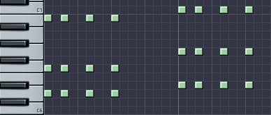
Step 001:09:000 B6, F6, D6.

Step 002:01:000 C7, G6, D#6.
Step 002:03:000 C7, G6, D#6.
Step 002:06:000 C7, G6, D#6.
Step 002:09:000 C7, G6, D#6.

Step 003:01:000 C7, G#6, D#6.
Step 003:03:000 C7, G#6, D#6.
Step 003:06:000 C7, G#6, D#6.
Step 003:09:000 C7, G#6, D#6.

Step 004:01:000 B6, F6, D6.
Step 004:03:000 B6, F6, D6.
Step 004:06:000 B6, F6, D6.
Step 004:09:000 B6, F6, D6.

2P Patrón #5: Speech Synth
Generador: speech synth, channel volume al 80%.
Escribir 2( ) 1. Personality: Giant male. Style: Sing. Mode: Normal. Rate: 140. Pitch: F#.
Colocar en el step 1.

2P Patrón #6: Scratch
Generador: Wave Traveller, volúmen del canal al 100%.
Cargar el sample HIP_Kick_3.wav ubicado en la carpeta FLStudio/Data/Patches/Packs/Legacy/HipHop.
Modificar la curva del spline y los MUTES de acuerdo al diagrama. Asignar el Patch a la tecla E5.
La velocidad (speed) del scratch debe ser de 16 steps.
Utilizar el Piano Roll para colocar el step 8 con la duración del scratch.

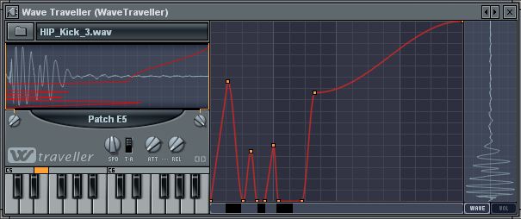

2P Patrón #7: Guitarra Elèctrica & Bajo Intro
Generators: Sintetizador BooBass.
Sintetizador FL Slayer (el utilizado en el patròn 3).
Utilizar el Piano Roll para colocar las siguientes notas con su respectiva duraciòn en ambos canales.

Step 001:11:000 G#4. Duraciòn 3 steps.
Step 001:13:000 C5. Duraciòn 1 step.
Step 001:14:000 A#4. Duraciòn 3 steps.

-MIXER-

2P En el canal FX1, montar el efecto Fruity Delay y asignarlo a los generadores HIP_Kick_8, HIP_Hat_2, HIP_Snare_2, FL Keys y FL slayer (solo el utilizado en el patròn 4).
.
2P En el canal FX2, montar el efecto Fruity Reeverb y asignarlo al sintetizador Speech Synth.

-PLAYLIST-

Secuenciar los patrones en el playlist de la siguiente forma:

Patrón #1: Barras 2,3,4,5,6,7,8,9.
Patrón #2: Barra 6.
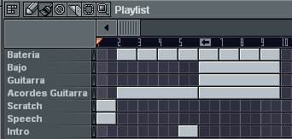
Patrón #3: Barra 6.
Patrón #4: Barra 2,6.
1P Patrón #5: Barra 1.
Patrón #6: Barra 1.

